Δρ Κωνσταντίνος Μπούρας, Το στερνοπούλι (Ποιήματα του αποχαιρετισμού) «Εμείς, οι πονεμένοι άνθρωποι, ακούμε τα ημιτόνια τής σιωπής…», προλογίζει ο Ομότιμος και Επίτιμος Καθηγητής ΕΚΠΑ Βάλτερ Πούχνερ, Αθήνα 2024, σελ. 507, 25,00€.

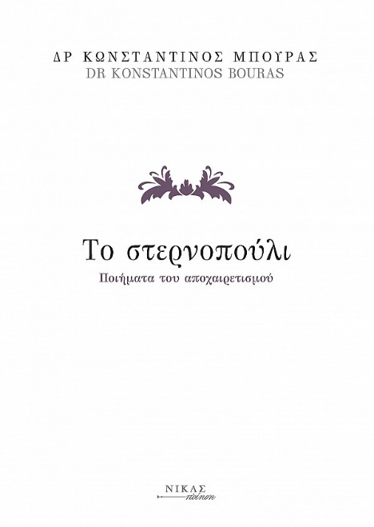
https://www.nikasbooks.gr/manufacturer/550/mpoyras-kwnstantinos.html

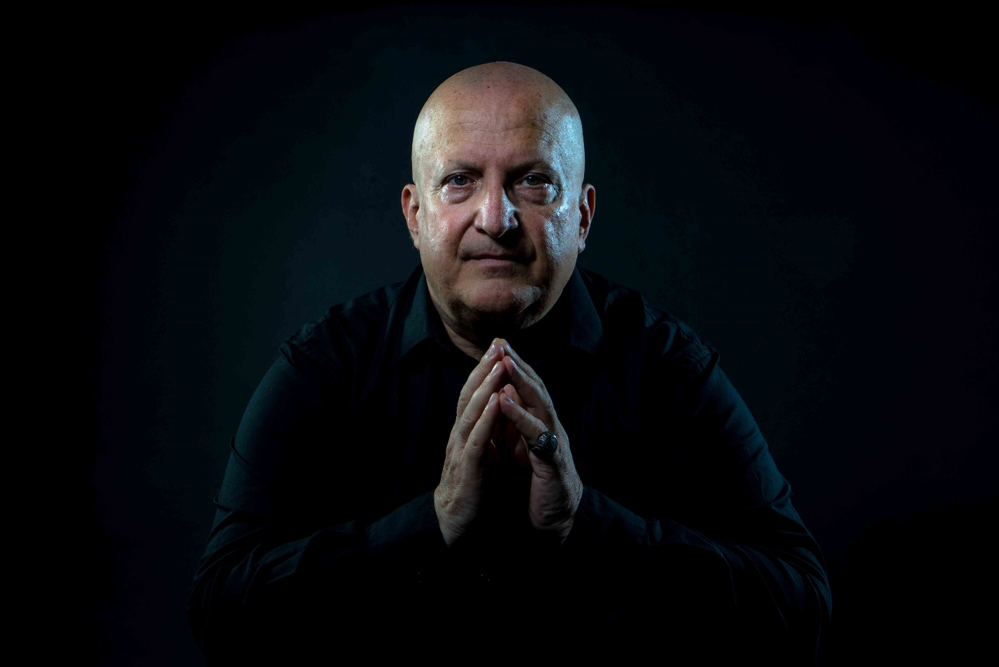

Ο Κωνσταντίνος Μπούρας γεννήθηκε το 1962 στην Καλαμάτα κι από το 1977 ζει στην Αθήνα. Συγγραφέας 45 εκδοθέντων βιβλίων, κριτικός θεάτρου και βιβλιοκριτικός. Αριστούχος διδάκτωρ τού Τμήματος Μετάφρασης και Διερμηνείας τού Ιονίου Πανεπιστημίου (2019). Είναι διπλωματούχος μηχανολόγος μηχανικός τού Εθνικού Μετσόβιου Πολυτεχνείου (1985), αριστούχος τού Τμήματος Θεατρικών Σπουδών τού Πανεπιστημίου Αθηνών (1994) και κάτοχος μεταπτυχιακού διπλώματος θεατρολογίας τού γαλλικού Πανεπιστημίου Paris 3 - La nouvelle Sorbonne (D.E.A. Études Théâtrales). Μεταδιδακτορικός ερευνητής στο ΕΚΠΑ και στο Πανεπιστήμιο Αιγαίου. Δίδαξε θεατρική κριτική στο Τμήμα Θεατρικών Σπουδών του Πανεπιστημίου Αθηνών και πολιτιστική διαχείριση, καθώς και διαχείριση ανθρώπινου δυναμικού στη Σχολή Δημόσιας Διοίκησης. Αρθρογραφεί σε εφημερίδες και σε πάμπολλα λογοτεχνικά περιοδικά. Θεατρικά του έργα με αρχαιοελληνικά θέματα και για την Κρίση έχουν παρασταθεί σε θέατρα τής Ελλάδας και του εξωτερικού.
E-mail: kbouras8@gmail.com
Web-site: https://konstantinosbouras.gr

Κωνσταντίνος Μπούρας

Το στερνοπούλι

(ποιήματα του αποχαιρετισμού)

Οπισθόφυλλο

Όλο λέω πως δεν θα γράψω, πως αρκεί έως εδώ, όμως η ποίηση μέσαθε αναβλύζει
Και με τριγυρίζει, επίμονο ερπετό. Σαν κηπουρός καλλιεργώ, σαν αλιεύς θα μεγαλουργήσω όταν επιτέλους σταματήσω.
Ιχνηλατώντας την παύση ανάμεσα στις λέξεις……………………………….
…………………………………………………………(ασυρμάτου σιγή)
Θέμα συμπαντικής οικονομίας, υλοενεργειακής αφθονίας.
Μην με φθονήσετε. Επιχειρώ να διανθίσω τον βίο μας. Άνθη χαρίζω.
Από το παρελθόν χωρίζω
Και στον άχωρο Χρόνο εμφιλοχωρώ.
Τι θέλετε να πω; Για τον Έρωτα; Την οικειότητα τών σωμάτων;
Το ανοίκειο τής Ποίησης;
Την μοναξιά;
Μα κανείς δεν είναι μόνος.
Φεύγουμε χορτάτοι από στέρηση
Και τότε το Φως,
Το ομηρικόν Φάος
Θα μας κατακλύσει…
Ουδέν έτερον ελπίζω.
Τρικυμίας πάμφωτον γαλήνην προσδοκώ.

Δρ Κωνσταντίνος Μπούρας
https://konstantinosbouras.gr

ΠΕΡΙΕΧΟΜΕΝΑ

Πρόλογος από τον Ομότιμο Καθηγητή ΕΚΠΑ Ποιητή Βάλτερ Πούχνερ
Παρανάλωμα Ποιήσεως
Αγκούσα
Ποίηση: ζωή εν εξελίξει
Πάροδος
Υπέρ αδυνάμου ο λόγος
Αλλοτινοί «Βάτραχοι»
ΤΑ ΠΟΙΗΜΑΤΑ ΤΗΣ ΚΙΒΩΤΟΥ
ΤΗΝΟΣ ΔΕΚΑΠΕΝΤΑΥΓΟΥΣΤΟΣ 2021
Πολύφλοιος
Ηράκλειτος, Εφέσιος
Αστοί, αστείοι και χωριάτες
Παλαιό Πανεπιστήμιο
Σκέφτομαι συχνά πως είμαι σαν την Κάλλας
Λεύκωμα οικογενειακόν
Έρωτος ανθρωπίνη κωμωδία
Προσανάμματα Αφροδίτης
ΤΑ ΤΡΑΓΟΥΔΙΑ ΤΗΣ ΚΛΕΙΣΤΗΣ ΑΓΟΡΑΣ
Άστεγος
Αλχημεία
Ύμνος σε έναν κύκνο γιασεμί
Σκηνικό
(Πολωνία 19-24 Οκτωβρίου 2021)
Μαρίνος Στυλιανού
Μεταίσθημα
34 Τάνκα
Βισώνων κυνηγός
Τρίτη Ημέρα
Εσωθέασις
Εν τέλει…
Απότοπος
Τελευταία απογραφή
Περί (ΧΡ)όνου σκιάς
Βολά
(Ρώμη, 28η με τριακοστή Οκτωβρίου τού τεταραγμένου έτους 2021)
Κριτική
Παραισθησο-ψευδαισθήσεις, Διαθηκο-κατάθεση...
Θρησκευτικότης
Το στερνοπούλι
Πτήσεις
Αυτοβιογραφικό, προπατορικό
Αναταράξεις
Φωτοληψία
Ουδείς αθώος
Ελένη
Ο μυς τής συγκέντρωσης
Αρ(τ)ιστοτεχνικό
Φιλότης
Ενεργειακή πύλη
Φιλότης Β’
Επίγραμμα
Χειμερινό Ηλιοστάσιο 2021
Γαλαξίας νερό
Στον τάφο τού Σωκράτη
Μιθρούγεννα
Αγησίλαος
Σοφός πολιός
Τα πέντε στοιχεία δεν μπαίνουν σε τάξη.
Μάκης Τσίτας
Αρχιχρονιά
Σιωπηλή χειμωνιά
Μαύρο Λιθάρι
Ονειρουργία
ΉΒΗ
Ψυχομαχία
Κυρία Σάκη Κυπραίου
Τα δίδυμα φίδια
Κριτικός Γιώργος Ρούσκας
Λιγύφθογγος μογιλάλος
Παρνασσός
Κλιματική αλλαγή, Απληστία, Αφθονία και Άνθρωπος
Χριστόφορος Χριστοφής
ΤΑ ΠΟΙΗΜΑΤΑ ΤΟΥ ΜΕΛΛΟΝΤΟΣ
Αείζωον πυρ
Ο ανίκητος ακίνητος χρόνος
Δημήτρης Γιατρομανωλάκης
Έκ-στασις
Φόβοι εξορκισμένοι
Χαμένο ποίημα
Ξένια Καλδάρα
Καλλιόπη Παπακώστα
Μικρές και μεγάλες Οδύσσειες
Η μαγεία τής ζωής
Αλλοτινή φωτογραφία
Ψυχοσάββατο, Τών εν Αμορίω[ι] 42 Μαρτύρων, 6 Μαρτίου 2021
Λέξεις υπό προστασίαν
Ομορφιά χωρίς αρμονία θα ήταν προκατάληψη
Πανόραμα βίου
Σύνδρομο γλωσσών
Αμφείκασμα
Θεατής
Στυγξ-Ζήλος-Νίκη
Κουρείον θέατρον
Στο σκοτεινό θάλαμο
ΕΛΕΥΣΙΣ
Η Ποίηση κρίνει.
Μητέρα Μαρία - Μάνα Νίκη – Μαμά Καμία Ερινύα, Αγαύη, Ινώ, Αυτονόη
Πολυδιαστασιακός εαυτός
Φυλακισμένα μνήματα
Ερμαφρόδιτος
Να πέφτεις σαν νερό…
Ευγνωμοσύνη
Κότταβος
Υπερμνησία
Ταξιανθία
Μισαλλοδοξία
Καθαρά Δευτέρα
Τών εγών
Έκλειψη
Μετάπλασις
Ο Ποιητής Βαγγέλης Χρόνης
Χριστόφορος Χριστοφής
Ήβη Γόντικα
Ανθούλα Δανιήλ
Γιώργος Βέης
Άρης Κοτσιμπός
Ιουλίτα Ηλιοπούλου
«Η γη που βλέπουμε και μας βλέπει»
Εξηκοστά γενέθλια
Τάσος Λειβαδίτης
Δρόμοι μυαλού και τοπίου
Εαρινή Ισημερία
Μικρά Άρκτος – Κουροτρόφος Άρτεμις
Εκχυμώσεις ποιήσεως
Αναφλόγωσις
Ανατρίχιασμα
Επιφωτίως εσωφιλιασμένων
Evi Karagiannidi, Halcyon Days morning walks. ΑΠΕΙΚΑΣΜΑ
Haris Kakarouhas, Natural presence. Ποιητικό Μετείκασμα
Ιχνογραφίες
Αφασία
Η βάπτισις εις το Φάος
Αλίανθος. Άγριες βιολέτες
Λεξο-γραφίζοντας
Η γάτα τής Ξανθίππης
ΡΑΔΙΟΦΩΝΙΚΑ ΣΚΕΤΣ ΑΠΟ ΤΟΝ ΚΩΝΣΤΑΝΤΙΝΟ ΜΠΟΥΡΑ
ΓΙΑ ΤΟΝ ΑΛΕΞΑΝΔΡΟ ΤΡΙΑΝΤΑΦΥΛΛΟΥ
Προς Θεσσαλονίκην
Μελίτα Τόκα-Καραχάλιου
Ουράνια Εστία
Πλαταμώνας 1985
Φάουστ: α. καταχθόνιος, β. υποχθόνιος, γ. υπερχθόνιος, δ. τάδε έφη Φάουστ
Νέμεσις Ραμνουσία
Θυσία
Μαρία Μαγδαληνή
Οι τα φαιά φορούντες
ΑΧΛΑΔΙ (ακρόγραμμα-ακοόγραμμα)
Αγκούσα
Διαβάσεις αδιάβατες
Ω πικρό μου έαρ
Δήλιος Απόλλων
Απόλλων – Άρτεμις – Αθηνά
Το πρώτο αίμα
Φωτεινή καταχνιά – Πάσχα στην Τήνο
Οικοτεχνία
ΤΕτρ(ι)ΑΓΡΑΜΜΑΤΟΝ
ΔΙΧΡΩΜΟΣ ΘΗΣΑΥΡΟΣ
ΑΡΧΗ ΣΟΦΙΑΣ ΟΝΟΜΑΤΩΝ ΕΠΙ-ΣΚΕΨΙΣ
7 Τάνκα
7 Χαϊκού
Στενές σχέσεις, αναπνοών πόλεμος
Ορφέας στη Θράκη
Κατ-αγώγιον
Επίθεση φιλίας
Τελετές ενηλικίωσης
Εφηβείας μυήσεις
Κροίσος αζήλευτος
Αριθμοδοκία (5*6=)30*3=90, (5*6=)=30*4=120 (1+2=3)
Δικαίωση
Χορείες
«Εξ οικείων τα βέλη»
Η σιωπή τής χαμένης νότας
Συγχρονικότης
Αμφιαράειον Ωρωπού – 14/5/2022
Αμφιαράειον Ωρωπού – 14/5/2022
Απολλώνιος ο Τυανεύς
Παρασκευή και 13
Αμφιάραος
Η Ποίηση ήταν ανέκαθεν βαλβίδα διαφυγής υπερθέρμου ατμού.
Πίσω από κλειστές πόρτες
Αξιοκρατία
Συναναγνώστης
Ελευθερία
Ανάλεκτα
Το τέλος τής ποίησης
Κατακλείς
Κυτταρική ευωχία
Διάκτωρ – διάκτορσι(ν)
ΝΥΞ
ΓΕΡΑΣ ΓΗΡΑΣ
ΚΑΤΟΠΤΡΟΝ
Ερωτική Γαία
Ομοιοπαθητική δυστοπία
Ερπετοειδής εγκέφαλος
Αιλουροειδής εκτίναξις
ΑΣ ΒΟΥΛΙΑΞΟΥΜΕ…
Κάθε άρρωστο βλέμμα
Πόσο βαστάει η δόξα τού ήλιου
Αγίου Πνεύματος γαλήνη
Θεία ερημιά
Άλφα
Ενθέως
Αντιγόνη
Λειδινός
Πολικός αστήρ
Φως και Ποίηση
Το ημερολόγιο ενός φωτισμένου ανθρώπου
Ευριπίδης – Μήδεια
Ευτυχία
Άλ(κ)ηστις
Γαλαξιακοί φράχτες
Ανωνύμου Γάλλου
Το ευ πράττειν
Αλιανθοκομική
Γη Για Γαία γέννα γέενα γνώση
Η επινόηση τής τωρινής στιγμής
Τισιφόνη
Γραμματισμός
Ε-αυτισμός
Ιδιωτισμός
Μερίσματα
Ποίηση
Θεώ-θεώμαι-θέω
Τής ομίχλης επωφελούμενοι…
Ακροναυπλία
Αρχαία Θήρα
Πηλίονον
Δειλινό
Επιπύρειον
Ποταμός Ληθαίος
Δηλητηριώδης πανίς
Χλωρίς
Αυλίς
Μετέωρα
Ληθαίος ποταμός
Φύση και περιβάλλον
Πόπη Αρωνιάδα
Ποιητική φωτοσύνθεση
Παιχνίδι της τυφλόμυγας
Ωκεάνιο συναίσθημα
Αντιπεπονθός
Ο θίασος και ο άσσος
Θέατρο
Υπαρξιακόν
Θεσσαλικός κάμπος – Θριάσιον πεδίον
Στα Αρφαρά
Αγκούσα τού στρειδιού
Τα τζιτζίκια, η ψυχή τού δάσους
183 + 1
Το Σύμπαν είναι δονητικόν και δυνητικόν
Ανάμεσα σε αντίρροπες μαύρες τρύπες
Νοσταλγώντας την ουράνια Εστία
Μήτρα κι αποκύημα μαζί
Ο μύθος
Καιρός να φύγω από εδώ
Αντιβαρύτης Αμφίων
Απόδραση στο τώρα
Ανασφαλής ακροπεταγμός
Φίμωτρο στα μάτια
Ύβρις – Άτη – Ά-τις – Νέμεσις – Τίσις – Τ-ίσις (Ίσις)
Τα Αρφαρά
Χηλή Κύμης
Η επινόηση τού εαυτού. Παρελθόν και μέλλον
Νησί στο φως
Υποψία ουρανού
Ευτυχία
«Ιφιγένεια εν Αυλίδι» εμαυτού τού ιδίου
Ανεπίδοτο ερωτικό γράμμα
Ευτοκία
Ιπτάμενη σταυροβελονιά
Πατσατσούλης [αντί για «τσαπατσούλης»]
Αποχαιρετισμός
Προνόηση
Κυτταρική παλιγγενεσία
Αντιθέσεις συμπληρωματικές
Άγρια παραλία
Ο ψαθυρός
Πλαστικές επεμβάσεις
Επισυνάψεις
Επισύνδεσις
Ένωσις με το Όλον
Ειρωνεία
Πύλος – Πύλη
2003 λέξεις ήταν η ζωή μου
1355 λέξεις θα είναι η ζωή μας
1000 λέξεις ο θάνατός μας
1210 λέξεις μείνανε
Πνευματικοί άνθρωποι
Έγερσις
Συνήθης μελαγχολία
920 λέξεις μείνανε…
Ο οίκος τών Ατρειδών και τα Θυέστεια δείπνα
Ευτυχία Γαλήνη (ποιήματα τής ωριμότητας)
Δελφοί (1-2 Οκτωβρίου 2022)
Σαπφώ λέξεις διάσπαρτες
784 απομείνανε μόνες οι φτωχές
652 και τέλος
Τα άγνωστα και τα συγγνωστά
Επιτελεύτια
Σημειώσεις στο περιθώριο
Η αλήθεια τής λήθης
Υλικός Χρόνος
Απολογία
Επιτύμβιο
Γεφυρώνοντας…
Τοξικά ευχάριστα νέα
Αναγωγή
Ανάσα Άνασσα
Τροφή μου οι λέξεις…
Έφυγες και πήρες ένα πλευρό μου μαζί σου…
Αδιαφορία τού δημοκρατικώς ποθείν…
Απαντώντας σε ένα κρυπτικό ποίημα τού Γιώργου Σεφέρη:
Πήγα παντού με τις λέξεις ταξιδεύοντας
Λεξιπαίγνιον ορθόν
Πρωτοχρονιά 2023
Θεοφάνεια 2023
4*4 + 8 = 24
Μοιρολόγι διονυσιακό (333)
Καβαφική μετενσάρκωσις
Παρόραμα – ποιητική αναδημιουργία
Συμβατότητα
Το μέσα Σκότος 888
Ο τελευταίος χορός
Στενωπός αγεφύρωτος
Αναστάσιμος Αγαύη
Γράφουμε…
Φανατικοί για Ποίηση
Στον αντίποδα και εις πείσμα τών ματαιοκαμάτων
Ευγνωμοσύνην ανυπερθέτως ευποιών…
Ίβυκος
ΘΑΛΑΣΣΑ ΑΣΤΑΡΤΗ, ΆΡΤΕΜΙΣ, ΑΦΡΟΔΙΤΗ, ΑΦΑΙΑ…
Ληγμένα συμπόσια
Με το αγκάθι στην καρδιά
Ανάδραση-ανατροφοδότηση
Χρυσή τομή
Αμυμώνης άηχη μυρωδιά
Βασιλιάς Ληρ
Περίπτερος ναός
(Μη εισέτι) Επιστητόν
Έαρ
Χρυσοχόος
Ναυάγιον
Σκορπισμένη Κληρονομιά
Δανεισμένα πλούτη
Αναβοσβήνουν ηλιοβασιλέματα…
Μπολόνια (4-9 Μαρτίου 2023)
Στο περιθώριο τού μαθήματος
Ειδικός Ιάτωρ
Επιλήσμονα
Επιλήψιμα
Επιλαχόμενα
Παγκόσμια Ημέρα Ποίησης 2023, εξηκοστά πρώτα γενέθλια
Γαταλώπηξ
Πυρηνικός οχετός
Έκρηξη ακτίνων γ
Βία, βίος α-συμ-βίωτος
Ερωτικόν
Αλέξανδρος Νικόλαος Όμηρος
ΦΥΣΙΚΗ τού εικοστού πρώτου αιώνα
Διαθήκη
Υστερόγραφο
ΑΛΕΞΑΝΔΡΟΣ ΤΡΙΑΝΤΑΦΥΛΛΟΥ ΠΑΡΑΣΚΕΥΗ 5/5/2023.
ΤΕΛΕΥΤΑΙΑ ΕΚΠΟΜΠΗ «ΙΧΝΟΓΡΑΦΙΕΣ» (μετακομίζει στα Σάββατα): Έπ(τ)εα πτερόεντα
Έκθεση Βιβλίου Θεσσαλονίκης 2023
Ξετσίπωτα δένδρα
Αλήθεια, το δεκανίκι τού λογοτέχνη
Ο Σωκράτης στην διαγαλαξιακή αμμουδιά
Ιππόκαμπος
Επιμύθιο
Ερωτικά τραγούδια για άλλες διαστάσεις
Του πόνου ο χρόνος πέρασε για τα καλά
Πίστεψα κάποτε σε ένα ποτάμι
Ευέλικτος Homo Anelictus
Ο μονόλογος τής γιαγιάς μου τής Αγγελικής
Χαμολούλουδα…
Σύμβολον
Με ό,τι μπορεί κι ό,τι βρει ο καθένας χτίζει…
ΆΛΦΑ ΕΛΕΥΛΕΥ…
Αιθεροβάμων
Διηγήματα μπονζάι ενός διακεκαυμένου Ιουλίου
Ποιητική ενόρασις
Συμπερασματικά…

